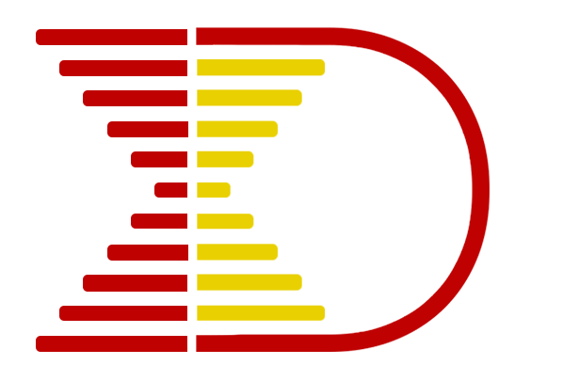
Formulário PPGDem/01
Cadastro de Banca
Qualificação / Defesa

(Este documento deve ser preenchido e enviado, por e-mail, para a secretaria do PPGDem. Uma cópia impressa e assinada deve ser entregue na secretaria posteriormente)

☐ Qualificação ☐ Defesa
☐ Mestrado ☐ Doutorado
(selecione a modalidade da banca nas caixas correspondentes)

Aluno(a):
E-mail do Aluno(a):
Telefone Celular do(a) Aluno(a):
Orientador:
Co-orientador (se houver):
Data da banca: / / 21
dia mês ano
Horário da banca: horas e minutos
Local (sala/unidade):
Título da Dissertação:
Título em Inglês:
Palavras-Chave: ; ; ; ;
Keywords: ; ; ; ;
Número de páginas:
Membros da Banca: Inserir E-mail e Telefone Celular de TODOS os membros | Instituição
Presidente (orientador):
Examinador:
Examinador:
Examinador:
Examinador:

Resumo: (até 3.000 caracteres com espaços)

Abstract: (até 3.000 caracteres com espaços)

Preencher os dados abaixo apenas para os examinadores que NÃO são docentes da UFRN (inclusive aposentados):

CPF:
RG:
Nome completo:
Nome da mãe:
Data de Nascimento: / /
Raça/Cor:
E-mail:
Celular: ( ) -
Instituição de vínculo:
Maior titulação acadêmica:
Dados Bancários: Banco / Agência / Conta Corrente

CPF:
RG:
Nome completo:
Nome da mãe:
Data de Nascimento: / /
Raça/Cor:
E-mail:
Celular: ( ) -
Instituição de vínculo:
Maior titulação acadêmica:
Dados Bancários: Banco / Agência / Conta Corrente

____________________________________  Nome:  (aluno) | ____________________________________  Nome:  (Orientador)

